**COMPTE RENDU DU TP 1**

**Nom :** KASSI Date : 07 / 09 /2020

**Prénoms :** Adjoua Paule Marcelle

1. Prise en main des outils Remix et Metamask

a) b) c) Navigation sur metamask et génération d’un compte

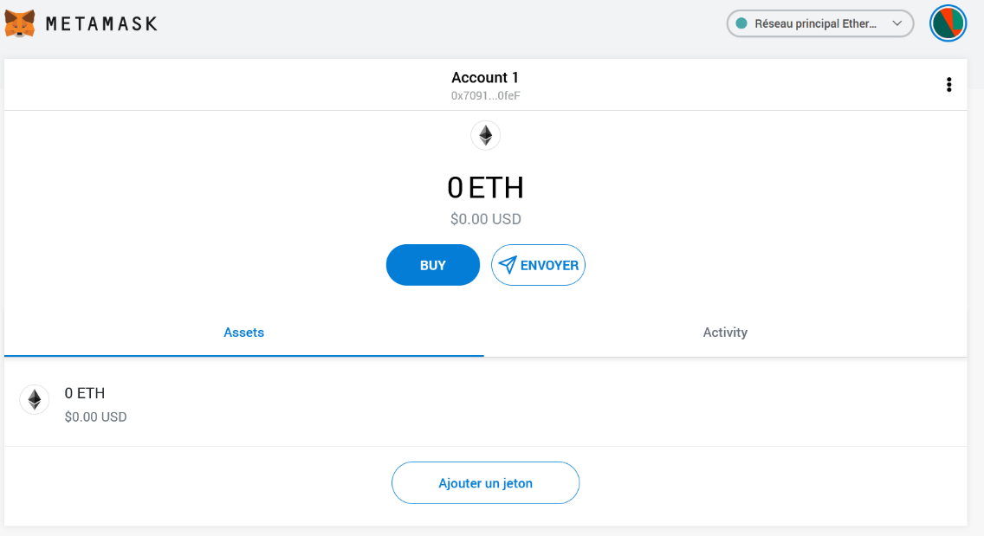

* Création d’Ether pour mon compte

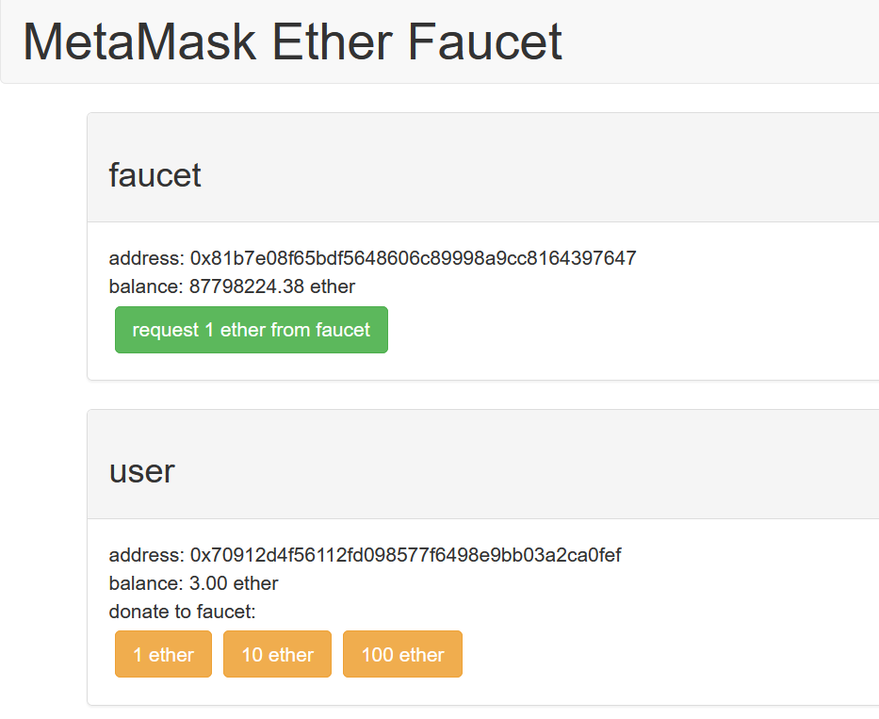

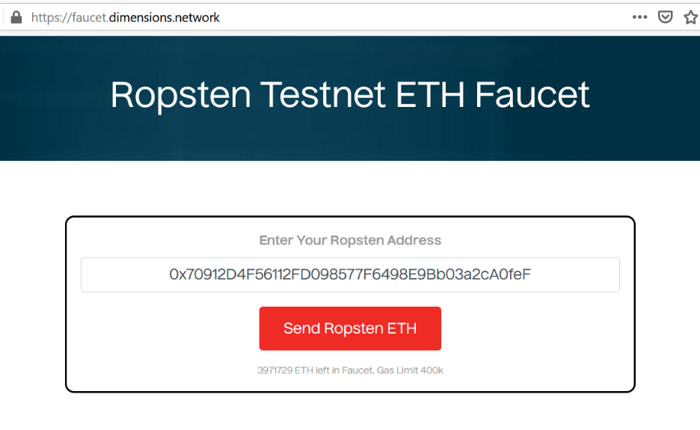

d) Le nombre des premiers ethers obtenus:

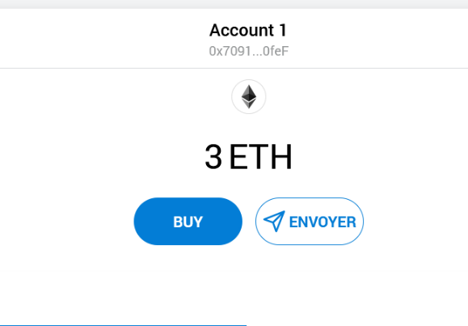

e) Transaction d’obtention d’ether

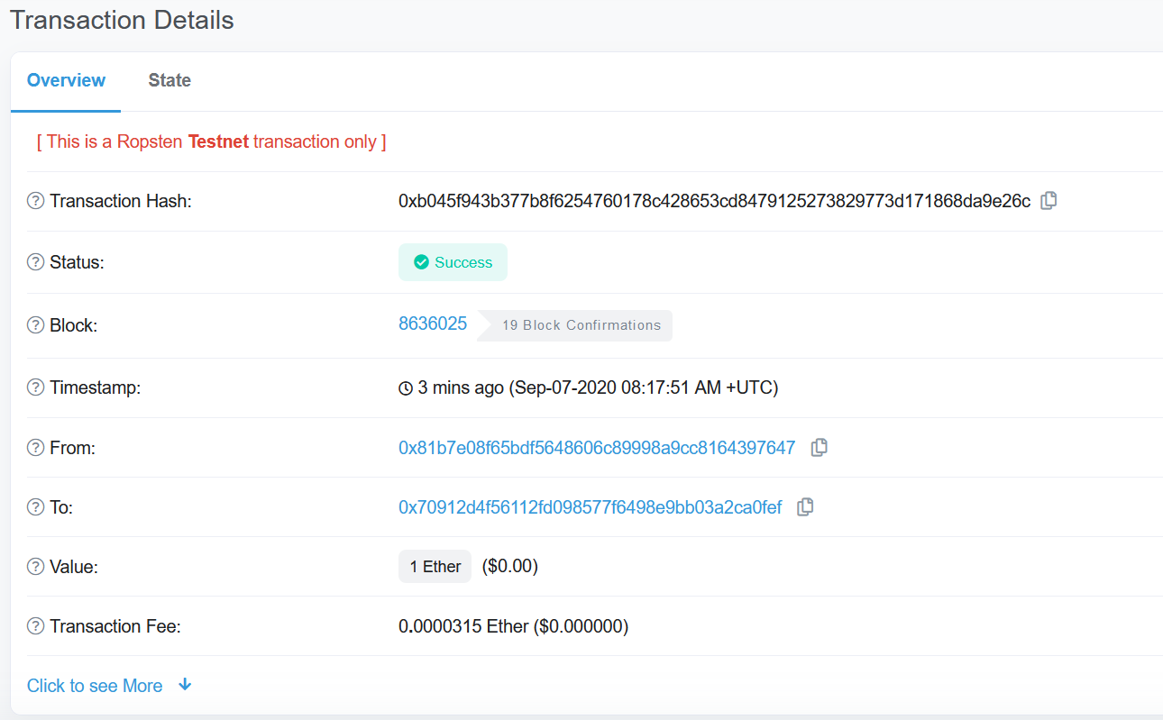

f) Détails du bloc de la transaction précédente

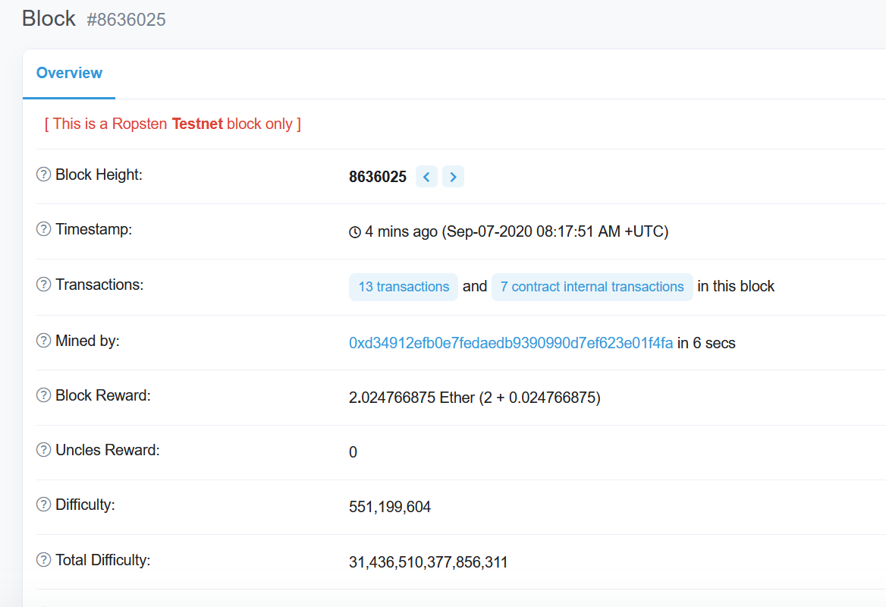

g) Génération de la première transaction

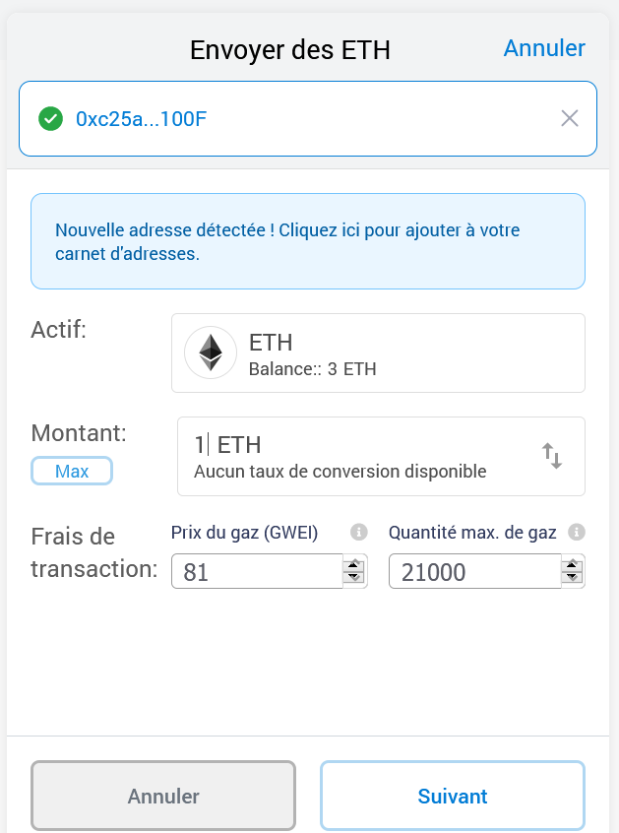

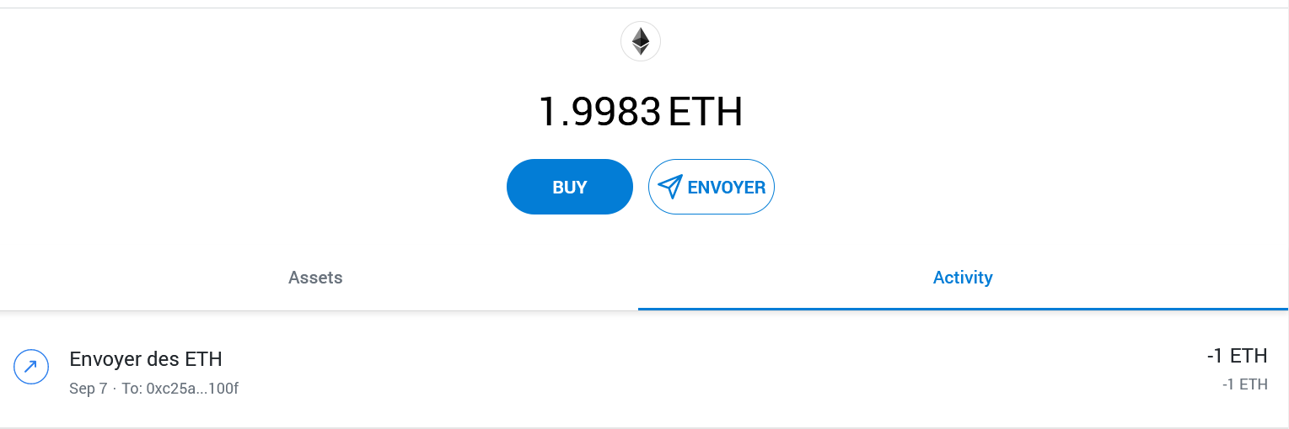

h) IDE Remix

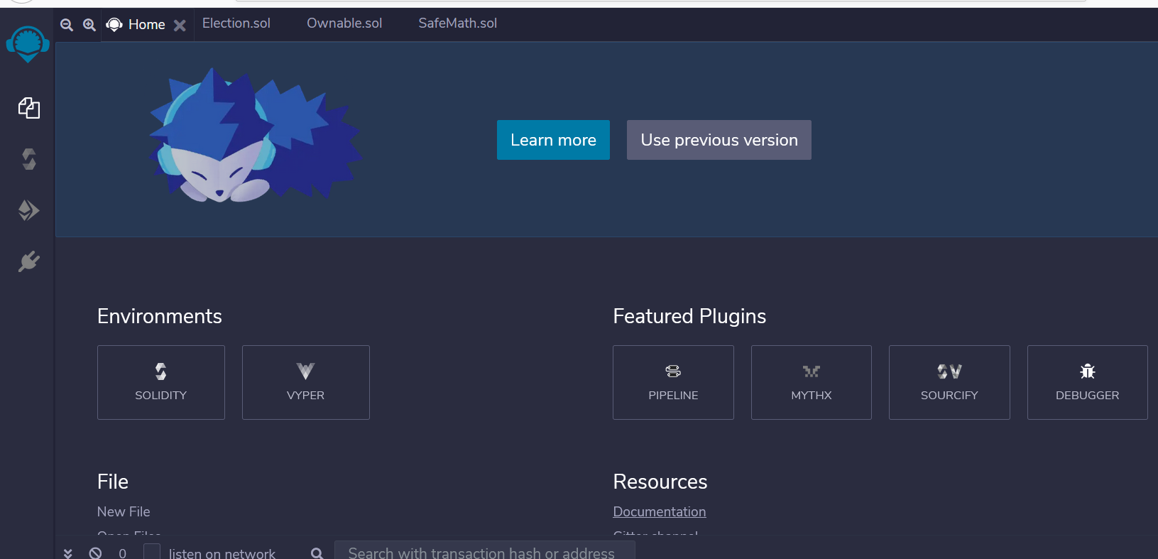

1. Et j) Récupération du code source et importation dans l’IDE

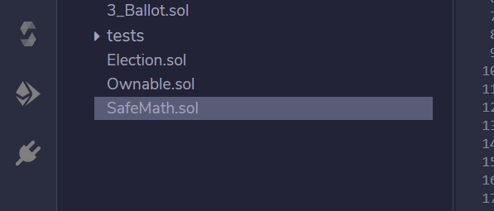

k) Compilation du code principal Election.sol

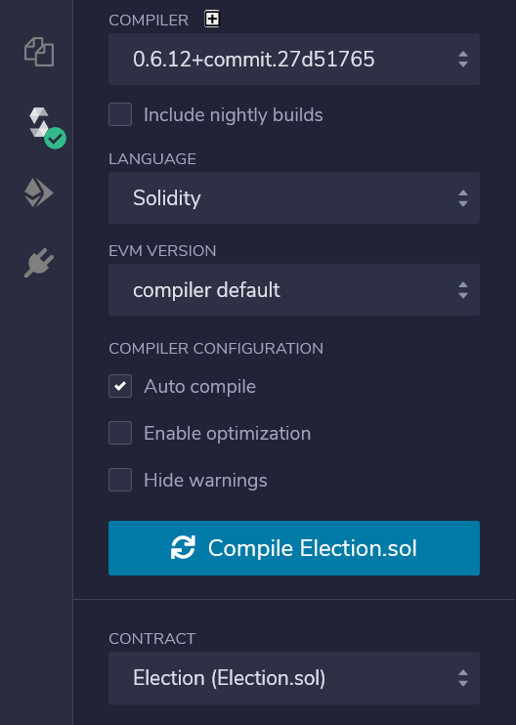

Génération de l’ ABI

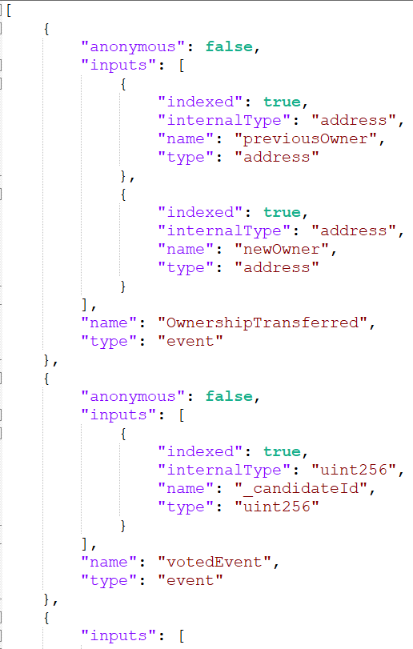

Génération du Bytecode

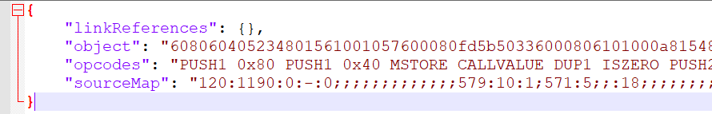

**l) Déploiement**

Les étapes :

* choix de Inject Web3
* Connexion a Ropsten Test Network

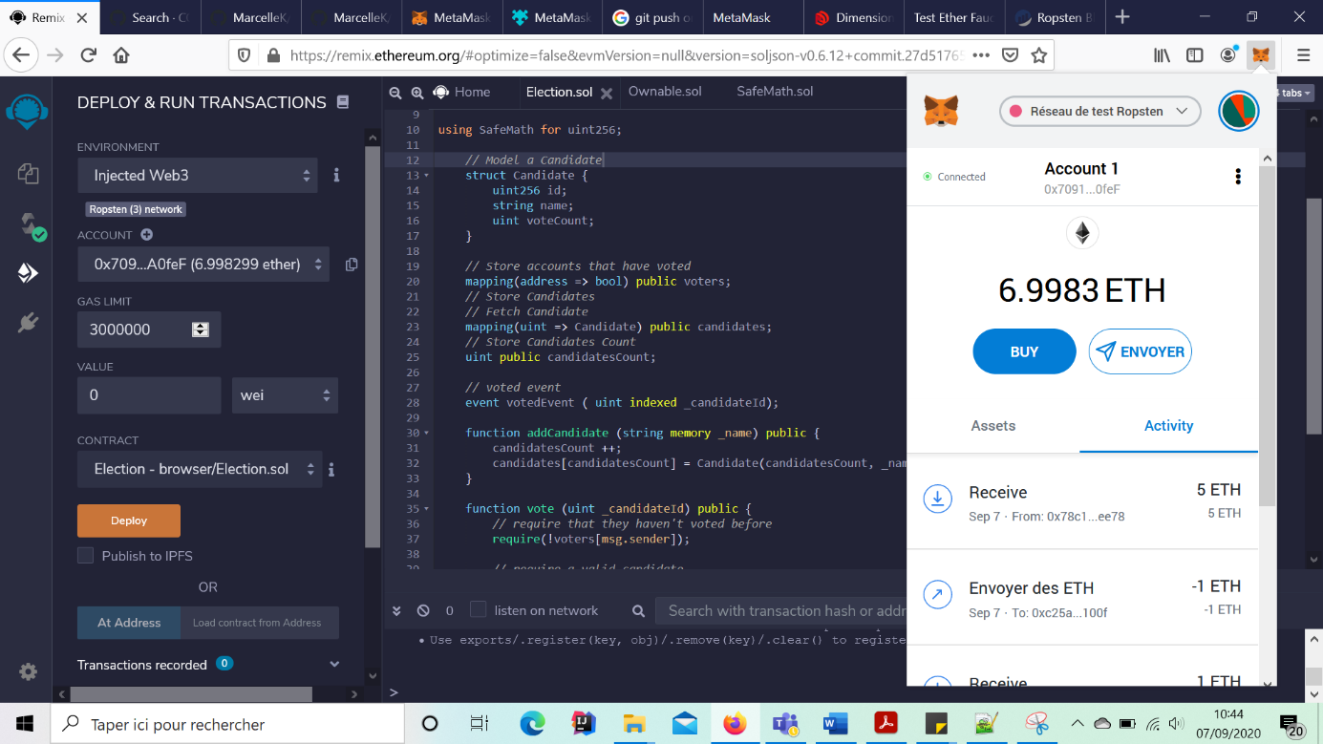

* 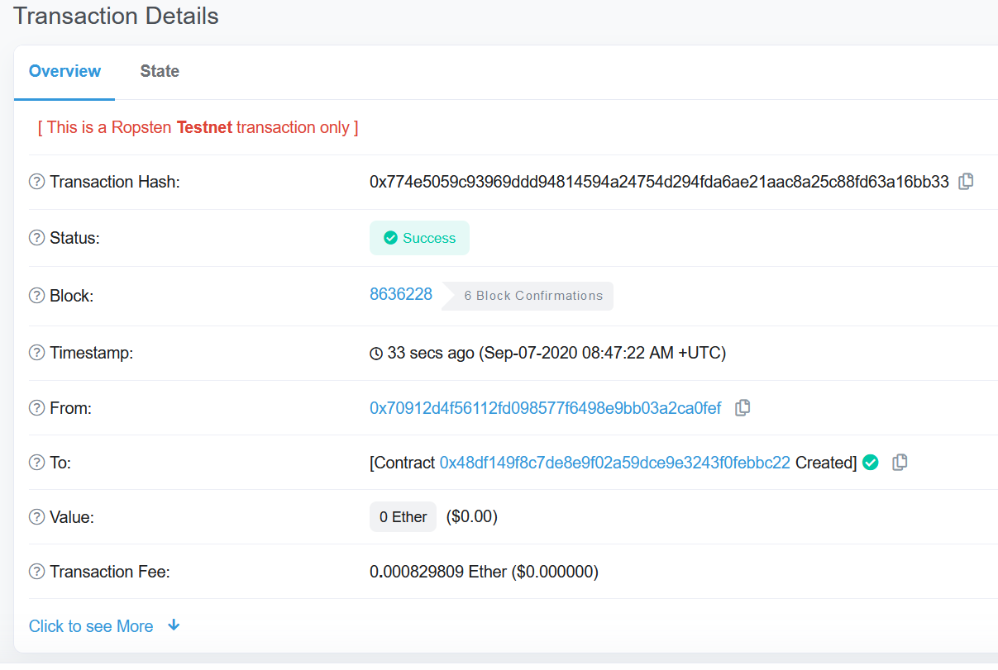Détail de la transaction

m)

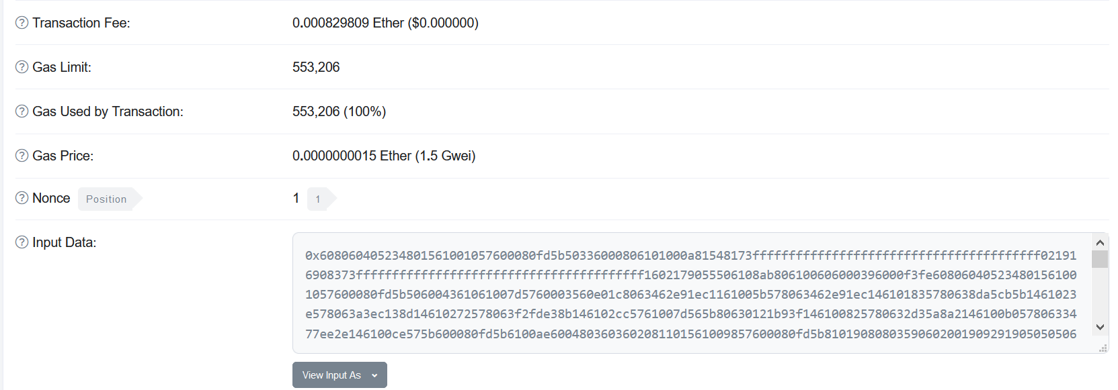

Mes frais de transactions sont de 0 .000829809 Ether tandis que les vôtres sont d’environ 0.0024 Ether. En effet cette différence est due au trafic sur le réseau. Vous étiez probablement seul sur votre réseau lors de la création de votre contrat. Tandis que moi je suis sur le même réseau que mes autres collègues et ça coûte plus cher.

**Adresse publique du Smart Contract :** [0x48df149f8c7de8e9f02a59dce9e3243f0febbc22](https://ropsten.etherscan.io/address/0x48df149f8c7de8e9f02a59dce9e3243f0febbc22)

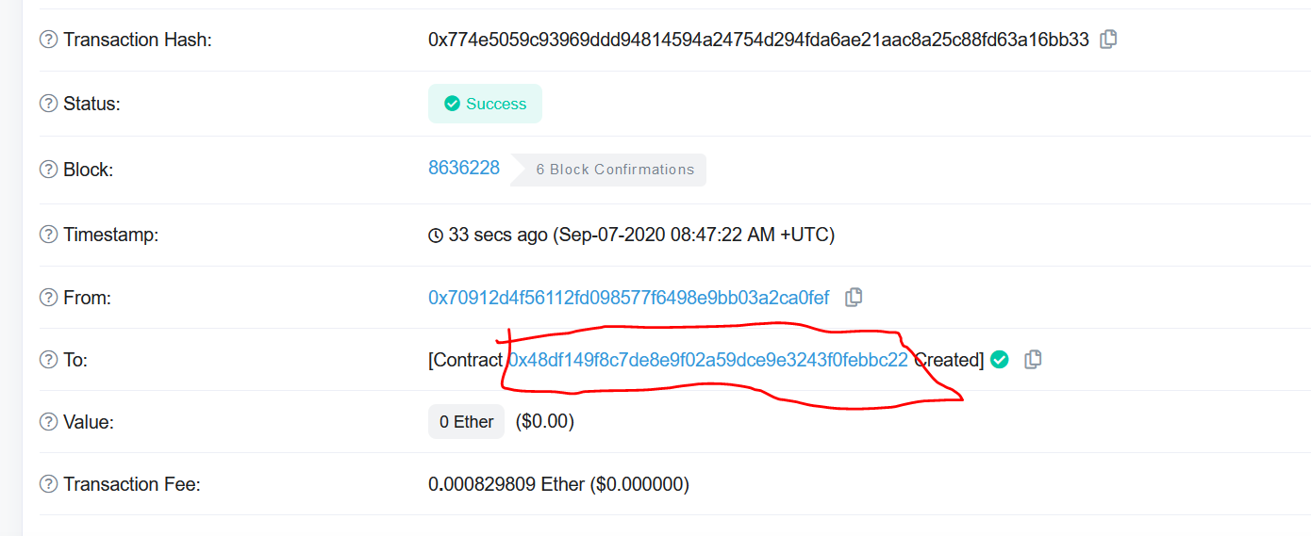

n) Création du premier candidat

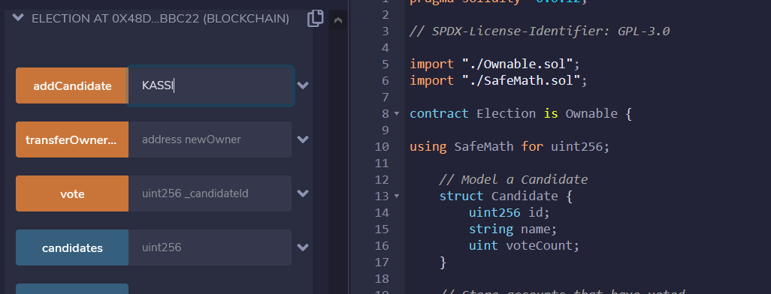

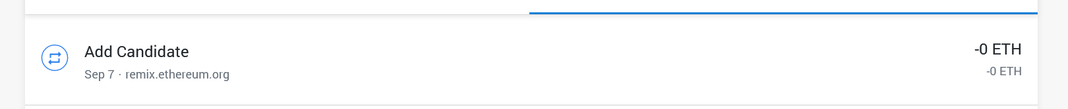

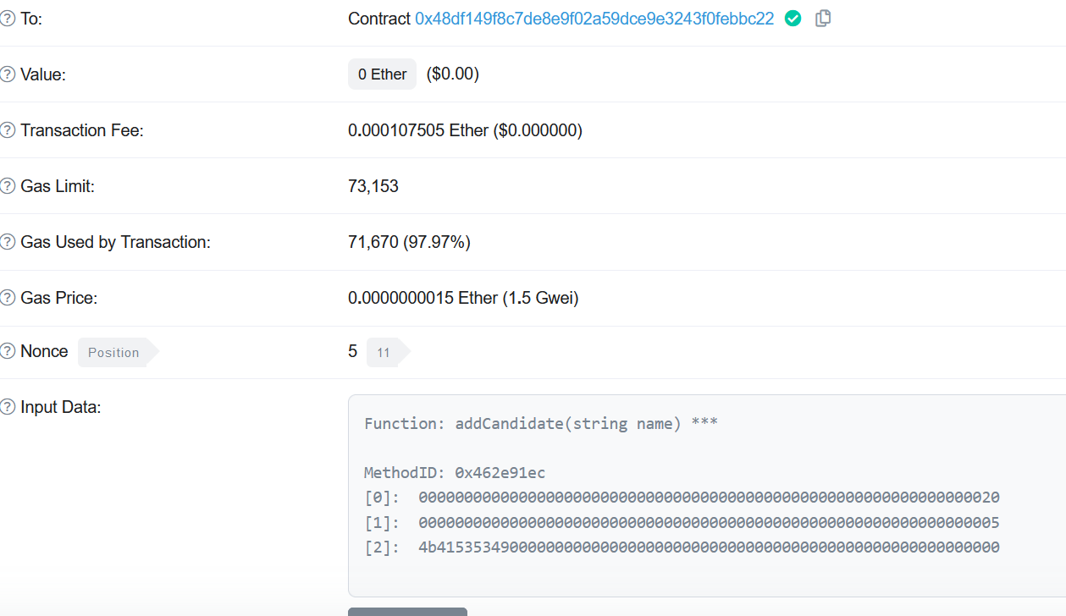

p) CandidateID

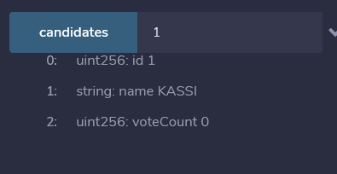

q) Autre candidat

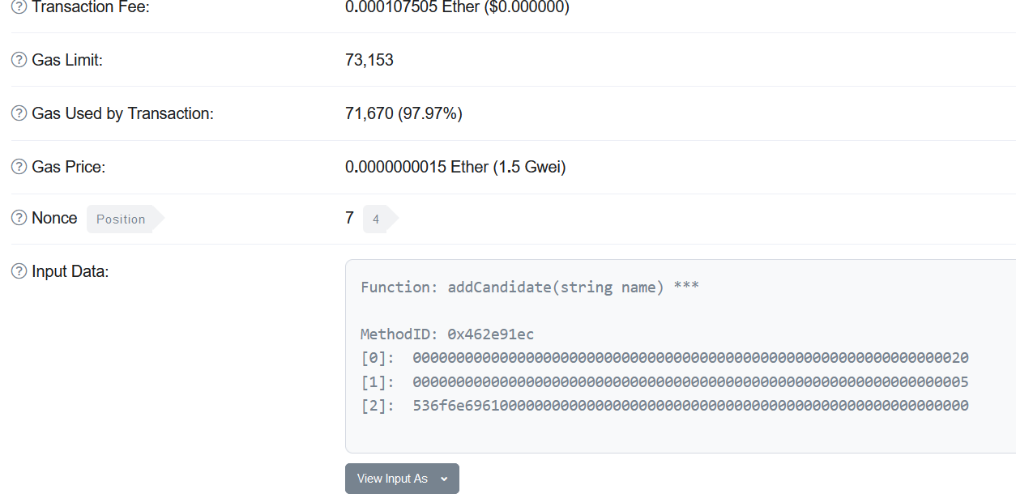

r) Affichage d’un autre candidat

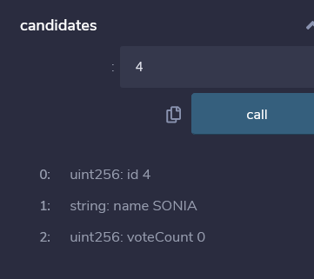

s) Adresse du propriétaire du contrat : [0x70912d4f56112fd098577f6498e9bb03a2ca0fef](https://ropsten.etherscan.io/address/0x70912d4f56112fd098577f6498e9bb03a2ca0fef)

t) Vote d’un candidat

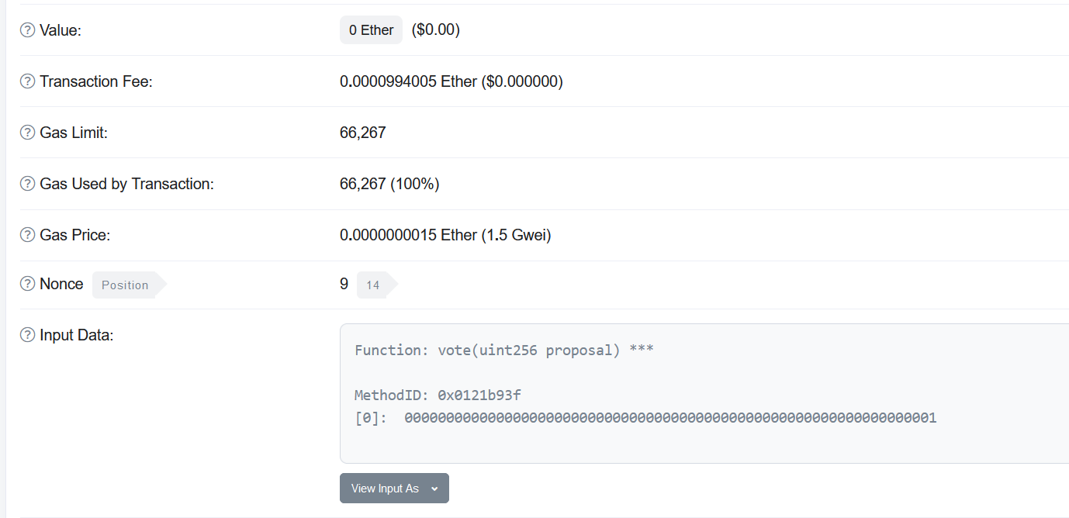

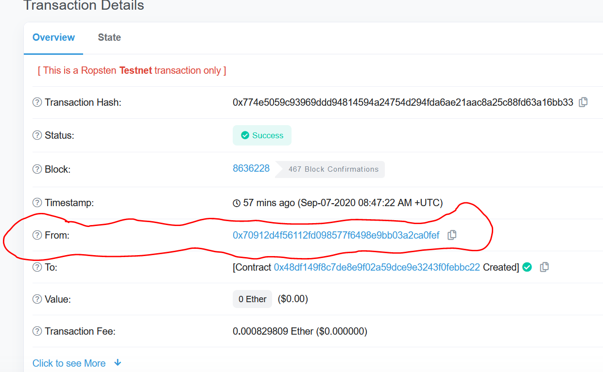

u)

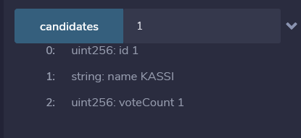

v) l’adresse du contrat de Sonia est : [0x8f3a4bef616c81e78f1a5c4b7cad413ce907e02e](https://ropsten.etherscan.io/address/0x8f3a4bef616c81e78f1a5c4b7cad413ce907e02e)

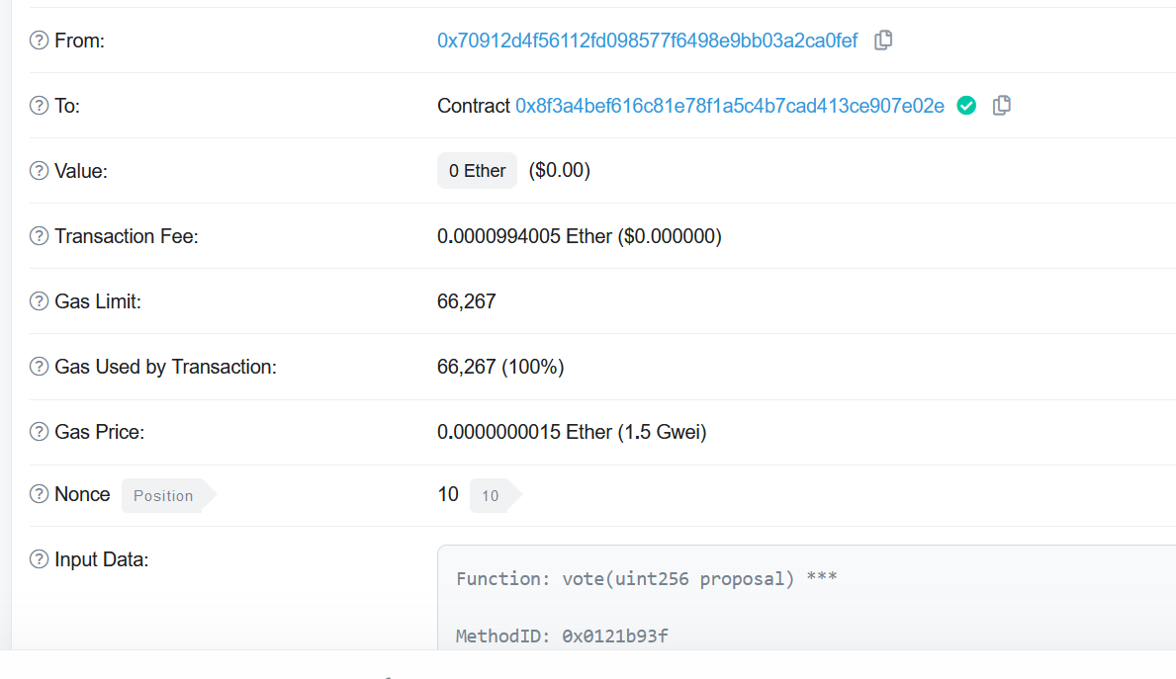

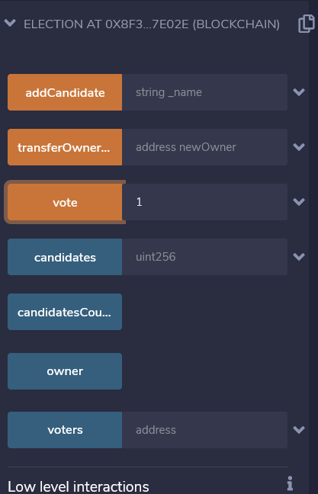

w) Transfert de la propriété

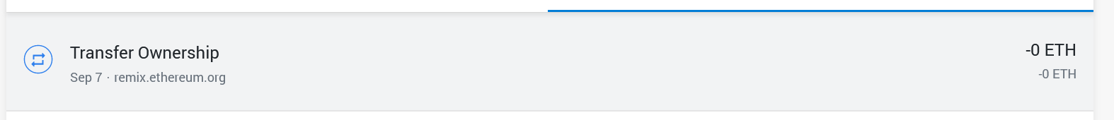

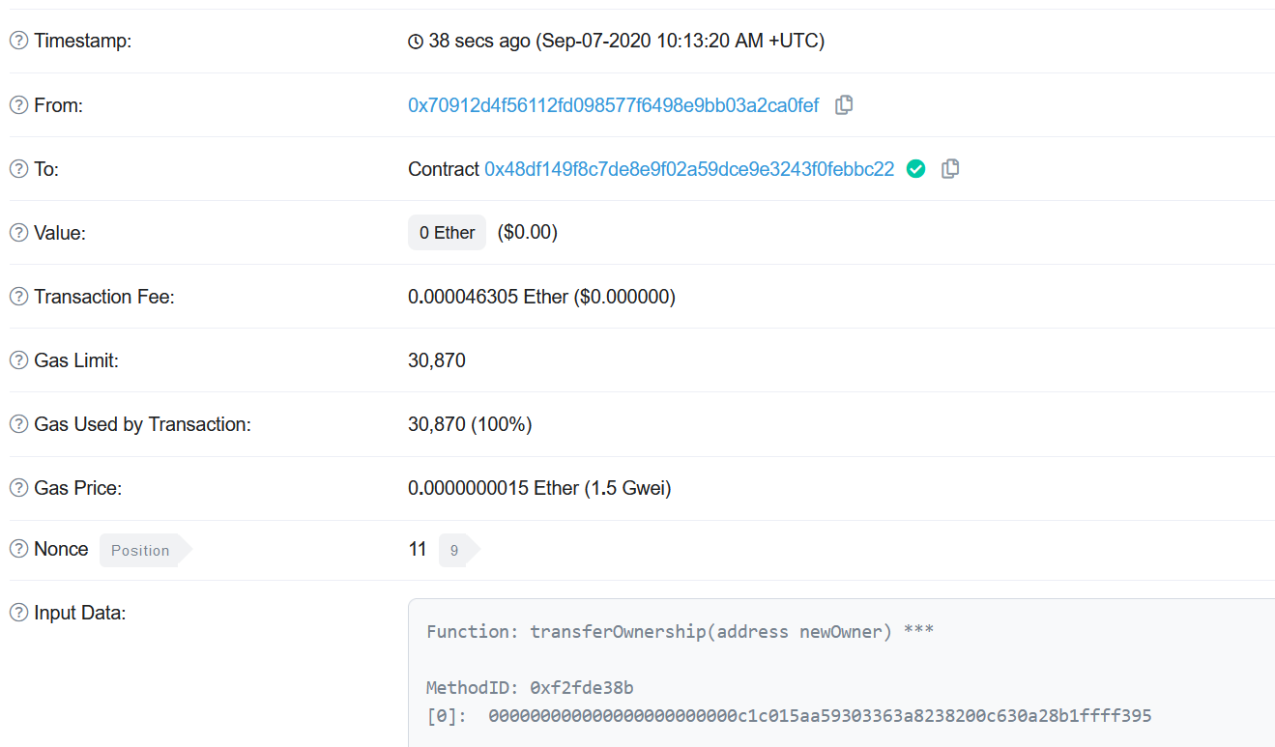

x) Pour sécuriser la méthode addCandidate nous pouvons ajouter la propriété « onlyOwner» pour qu’il n’y ai que le propriétaire du contrat qui puisse appeler la méthode.

y) Modification du code

(Voir le code Election.sol sur github)